Dienstag, den 6.11.2018
9.00-10.00: Besuch beim Umweltschutzausbildungszentrum.
Da hatte Frau Ravani-Leiterin des Zentrums- Kennenlernenaktivitäten mit den Schülern und Lehrern durchgeführt und dann eine Präsentation über alte Messene vorgetragen.
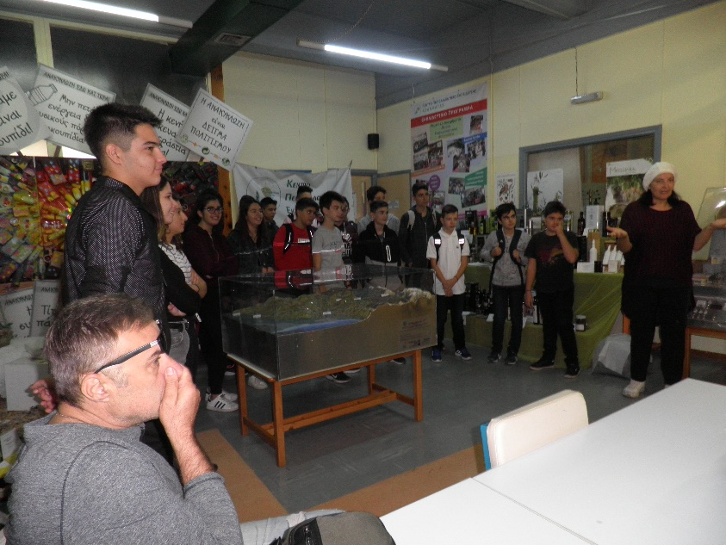
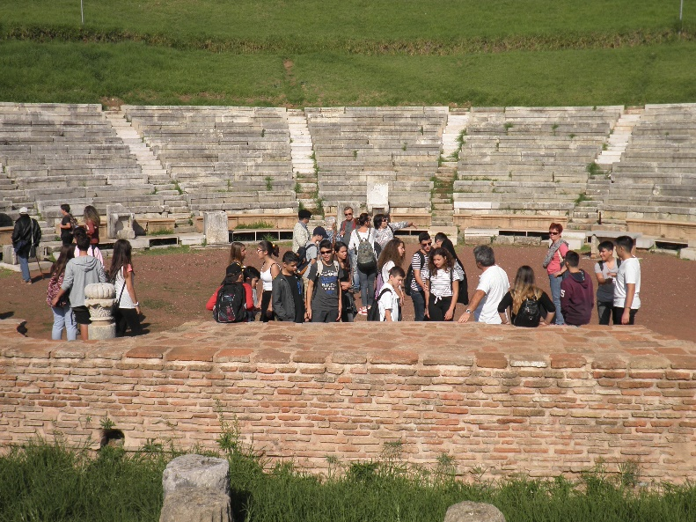
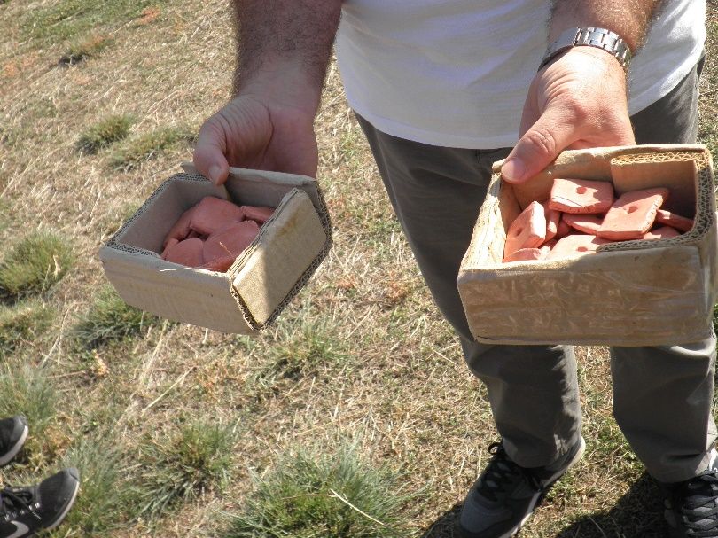
10.30-13.30: Alte Messene
Diese antike griechische Polis bildete die Hauptstadt Messeniens im Altertum. Im arkadischen Tor sollten die Schüler eine Nachricht entschlüsseln, damit sie in die Stadt fahren dürfen. Dann haben wir das Asklepieion, das Ekklessiastirion, das Artemisheilgitum und das Stadion besucht. Im Theater haben sowohl die Schüler als auch die Lehrer an einer Wahl teilgenommen. Sie mussten nämlich eine Entscheidung treffen, entweder einem Feldherren erlauben oder nicht, in die Stadt weiter zu wohnen.
13.30-15.00: Gemeinsames Essen in einem naheliegenden Restaurant.
16.30-18.00 : Fahrradtour durch die Stadt und am Strand von Kalamata.
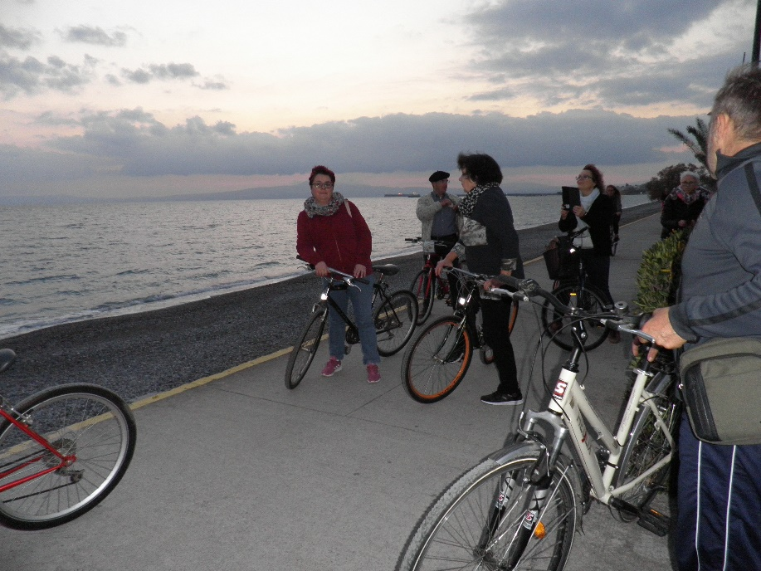
18.30- 20.30: Besprechung über den Verlauf des Projekts.

